附件2：
报名回执表
单位名称
通讯地址 |  |  |  |  |  | 邮编
联 系 人 |  |  | 电话 |  |  | QQ
需要报的培训班
哪些时间段比较有空来上课
参加人员 | 性别 | 手机 |  | 职务 |  |  | 邮箱
希望与讲师
交流的问题
费用总额 | 万 仟 佰 拾 圆整 |  |  |  | 小写 |  |  | ￥
汇款信息 | 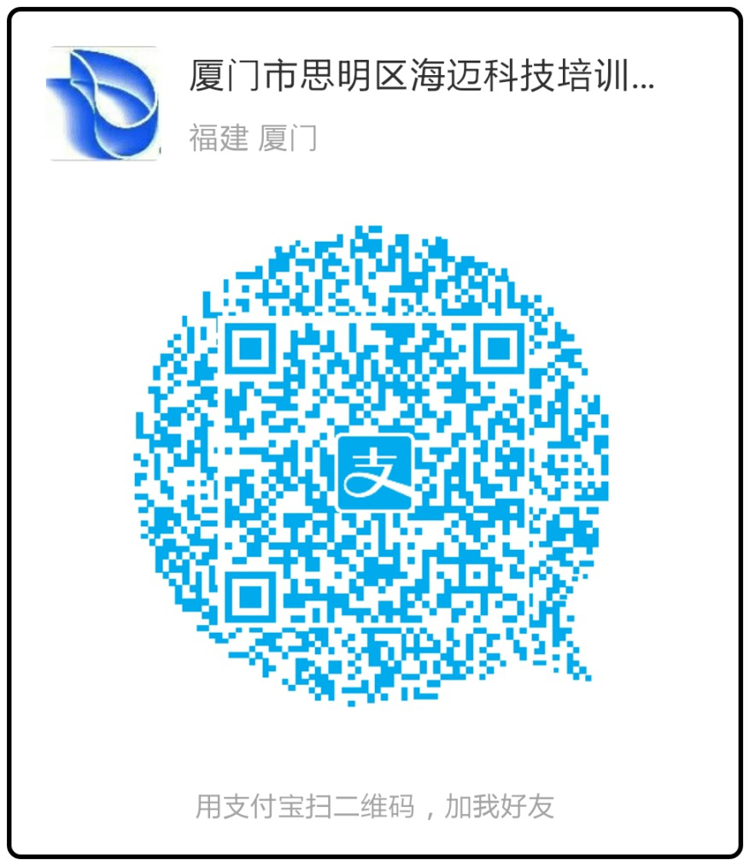  银行账号：  名 称：厦门市思明区海迈科技培训中心  开户行：兴业银行厦门分行营业部  帐 户：129360100100021245  支付宝账号：  厦门市思明区海迈科技培训中心  1026435949@qq.com
开发票信息
 | （请附汇款凭证)
请报名人员将填好的报名回执表发送至2459717705@qq.com，或微信18060979915

